# SaraZarubica_LBM151_V232

## Aufgabe 1

Alle Hinweise und administrativen Vorgaben wurden umgesetzt.

## Aufgabe 2

Beschreiben Sie, auf welchem Tier Sie die dynamischen Elemente der Anwendung unterbringen möchten:

Tier 1 (Presentation): Mit Javascript werden die Events (Button-Click, usw) gehandelt. Mit HTML5 und CSS3 wird die Darstellung geregelt.

Tier 2 (Webserver): Reagiert auf Events (z.B. Button-Clicks) und generiert die Web-Forms spezifischen Tags zu HTML5

Tier 3 (Applicationserver): Hier wird die ganze Logik der Applikation behandelt.

Tier 4 (Dataserver): Mit dem EntityFramework (DataLayer, Code First) haben wir Zugang zum MSSQL Server. Das EntityFramework agiert hier als Datenbank Ersteller und als OR-Mapper. Mithilfe von LINQ machen wir die abfragen auf dem MSSQL-Server

## Aufgabe 3

Beschreiben Sie, welche Programmiersprache bzw. Technologien Sie verwenden möchten für:

Tier 1 (Presentation): HTML 5, CSS, JavaScript

Tier 2 (Webserver): asp.net WebForm(C#)

Tier 3 (Applicationserver): C#

Tier 4 (Dataserver): EntityFramework(Code First), Datenbankserver MSSQL

## Aufgabe 4

//Todo wie wird Datenbank angesteuert? Wie ist das Interface aufgebaut und zu welcher Kategorie gehört es?

## Aufgabe 5

Prototyp Quiz-Seite

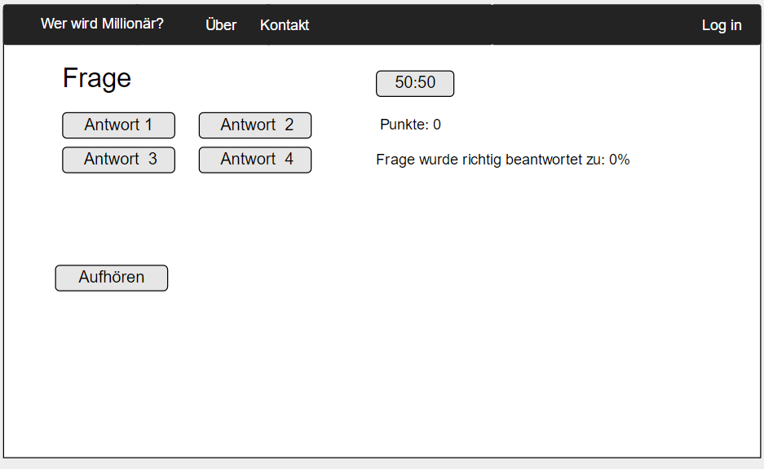

Prototyp Admininterface Startseite

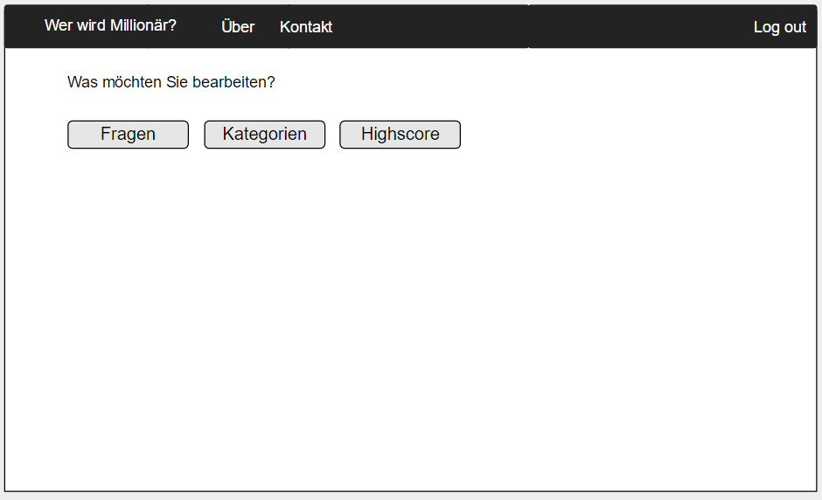

Prototyp Admininterface Fragenliste

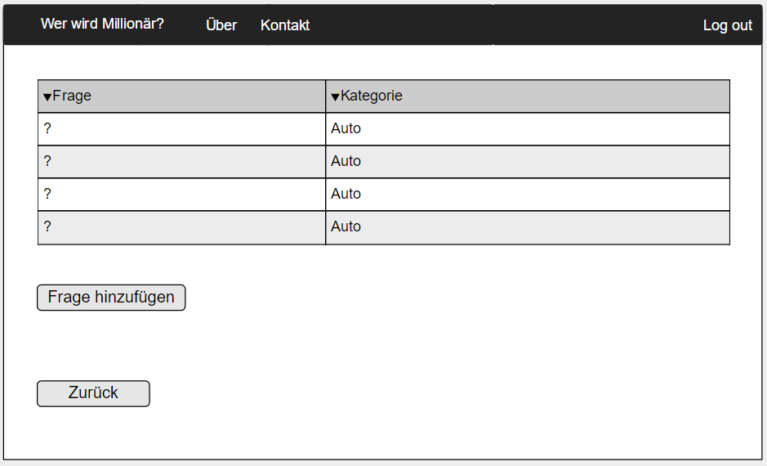

Prototyp Admininterface Fragenbearbeitung

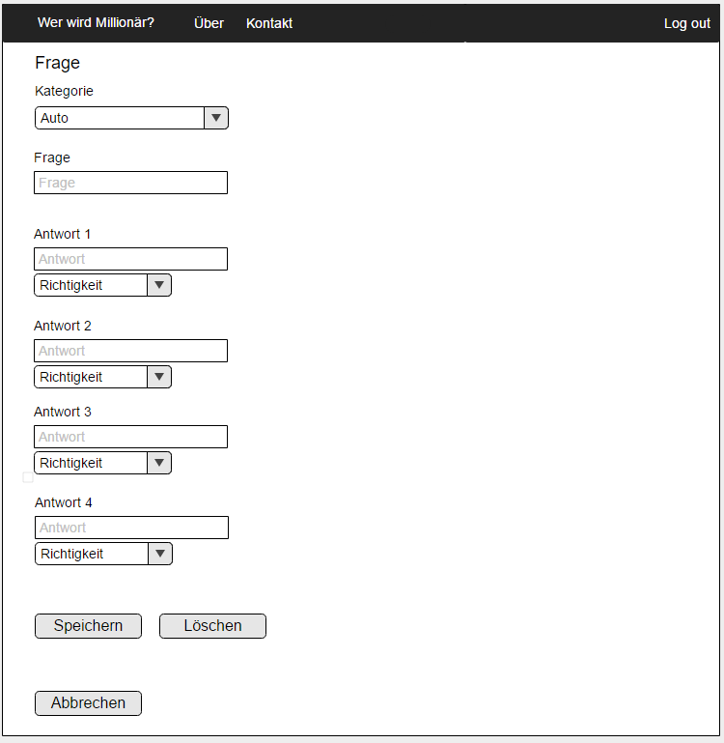

Hat man auf der Seite der Fragenliste «Frage hinzufügen» gedrückt, so kommt diese Seite (Siehe Bild) mit leeren Feldern.

Hat man jedoch in der Liste auf eine Frage gedrückt, so kommt die dementsprechende Frage ausgefüllt auf der neuen Seite und man kann sie bearbeiten oder löschen.

Prototyp Admininterface Kategorienliste

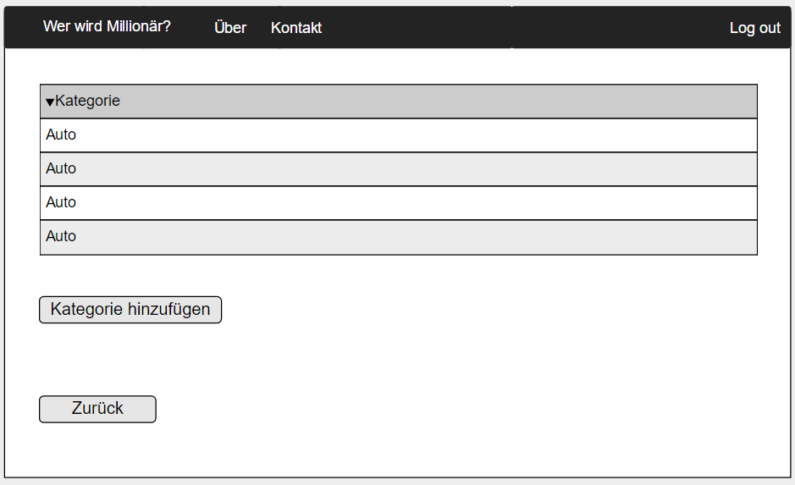

Prototyp Admininterface Kategorienbearbeitung

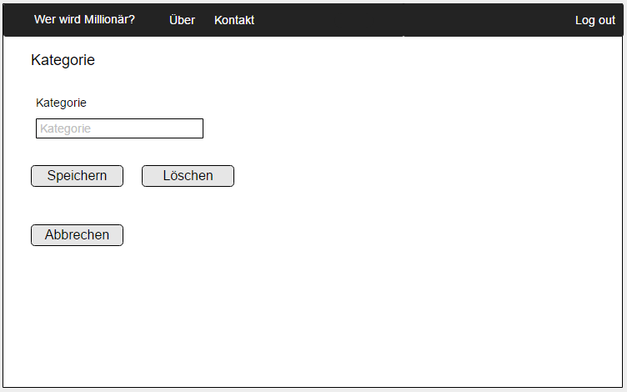Hier funktioniert es mit dem selben Prinzip wie beim Frage Form(Siehe oben).

Prototyp Admininterface Highscoreliste

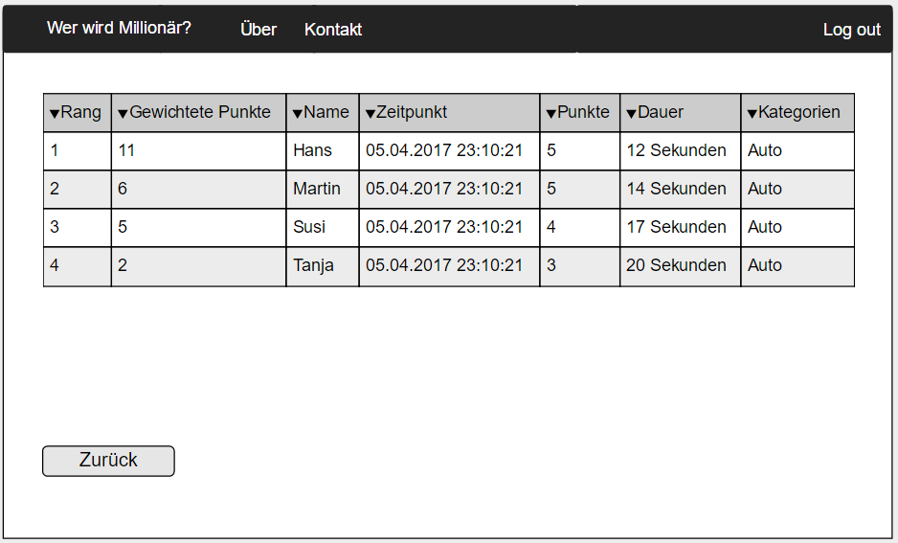

Prototyp Admininterface Highscore löschen

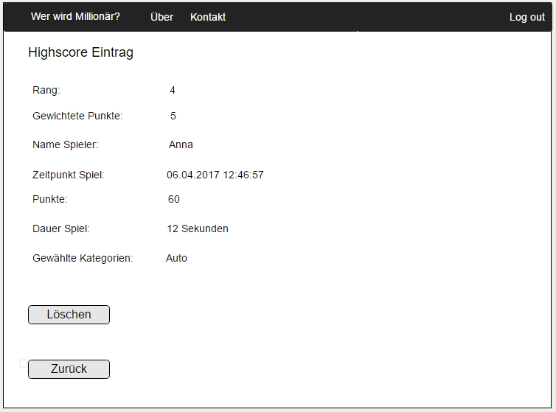

Klickt man in der Highscoreliste auf einen Eintrag, so wird dieser aufgelistet und man kann ihn löschen.

## *Aufgabe 6*

***Abnahmeprotokoll***

|  |  |  |  |  |  |  |  |  |  |  |
| --- | --- | --- | --- | --- | --- | --- | --- | --- | --- | --- |
| Auftraggeber: | | | Berufsfachschule Baden  Wiesenstrasse 32 5400 Baden  056 222 02 06  [sekretariat@bbbaden.ch](mailto:sekretariat@bbbaden.ch)  Manuel Bachofner | Auftragnehmer: | Sara Informatik  Zelgmattstrasse 14  8956 Killwangen  076 464 1306  [sara13@hotmail.ch](mailto:sara13@hotmail.ch)  Sara Zarubica | | | | | |
| Projektbezeichnung: | | | Es soll ein «Wer wird Millionär» implementiert werden. In der Webapplikation soll die Frageform – eine Frage mit vier Antwortmöglichkeiten, von denen nur eine korrekt ist – beibehalten werden. Für jede korrekt beantwortete Frage, erhält der Spieler 30 Punkte. Damit die Recherchemöglichkeit eingeschränkt wird, soll die Zeit zwischen dem Start des Quiz und dem Ende gemessen werden. Der 50:50 Joker soll dem Spieler einmal zur Verfügung stehen. Benutzt er ihn, werden zwei falsche Antworten ausgeblendet. Die Fragen werden von einem Administrator gepflegt und unterhalten. Als Ansporn gibt es eine Highscoreliste, die den Vergleich der Resultate ermöglicht. | | | | |  |  | |
| Projektbeginn: | | | 07.02.2017 | Projektende: | 09.04.2017 | | | | | |
| Datum: | | | 04.04.2017 | Ort: | Baden | | | | | |
| Vertragsgrundlage: | | | Keine |  |  | | | | | |
| Garantiebeginn: | | | 09.04.2017 | Garantiedauer: | 2 Jahre | | | | | |
| Punkt: | Beschreibung | | | | | + | | | | - |
| 1 | | Der Administrator kann sich mit Benutzername und Passwort anmelden. | | | | | X | | |  |
| 2 | | Der Administrator kann, Fragen anlegen, ändern und löschen. | | | | | X | | |  |
| 3 | | Der Administrator kann, Kategorien anlegen und einer Frage zuordnen. | | | | | X | | |  |
| 4 | | Der Administrator kann einzelne Einträge der Highscoreliste löschen. | | | | | X | | |  |
| 5 | | Als Client dient ein Webbrowser. | | | | | X | | |  |
| 6 | | Zu jeder Frage wird gespeichert, wie oft sie richtig und wie oft sie falsch beantwortet worden ist. | | | | | X | | |  |
| 7 | | Zu jeder Frage wird beim Quiz prozentual angezeigt, wie oft sie richtig beantwortet wurde. | | | | | X | | |  |
| 8 | | Der Spieler sieht zu jeder Zeit seine aktuelle Punktzahl. | | | | | X | | |  |
| 9 | | Der Spieler sieht zu jeder Zeit, ob er den 50:50 Joker noch einsetzen kann. | | | | | X | | |  |
| 10 | | Der 50:50 Joker markiert zwei falsche Antworten und macht sie unauswählbar. | | | | | X | | |  |
| 11 | | War die vom Spieler gewählte Antwort richtig, so wird dies dem Spieler mitgeteilt und weiter zur nächsten Frage gegangen. | | | | | X | | |  |
| 12 | | War die vom Spieler gewählte Antwort falsch, so wird dies dem Spieler mitgeteilt und die richtige Antwort dargestellt. | | | | | X | | |  |
| 13 | | Hat der Spieler eine falsche Antwort eingegeben, so bricht das Quiz ab, der Versuch wird mit 0 Punkten gewertet und erscheint nicht auf der Highscoreliste, ansonsten schon. | | | | | X | | |  |
| 14 | | Der Spieler muss seinen Namen angeben können, mit dem er auf der Highscoreliste erscheint. | | | | | X | | |  |
| 15 | | In der Highscoreliste werden folgende Daten aufgeführt: Rang, Gewichtete Punkte(Punktzahl / Dauer des Quiz in Sekunden), Name des Spielers, Zeitpunkt des Spielers, Anzahl Punkte, Dauer des Quiz und gewählte Kategorien. | | | | | X | | |  |
| 16 | | Die Highscoreliste wird nach Rang, der durch die gewichteten Punkte bestimmt wird, aufsteigend sortiert. | | | | | X | | |  |
| 17 | | Der Spieler kann die Kategorien wählen, aus denen die Fragen zufällig ausgewählt werden. | | | | | X | | |  |
| 18 | | Die Fragen mit den Antworten werden dem Spieler nacheinander präsentiert. | | | | | X | | |  |
| 19 | | Keine Frage soll während eines Spieles mehr als einmal gestellt werden. | | | | | X | | |  |
| 20 | | Zu jeder Frage gibt es vier Antworten: Eine korrekte und drei falsche. | | | | | X | | |  |
| 21 | | Der Spieler kann entweder eine Antwort auswählen oder aufhören und seinen Gewinn realisieren. | | | | | X | | |  |
| 22 | | Jede korrekt gewählte Antwort gibt 30 Punkte auf das Spielerkonto. | | | | | X | | |  |
| 23 | | Das Spiel soll mit einer spielbaren Anzahl Fragen gefüllt werden. | | | | | X | | |  |
| 24 | | Die Zeit zwischen dem Start des Quiz und dem Aufhören soll gemessen werden. | | | | | X | | |  |
| 25 | | Einfache Formulareingaben, wie leere Textfelder etc., sollen auf Client- und Serverseite geprüft werden. | | | | | X | | |  |
| 26 | | Transaktionsmanagement ist einzusetzen. | | | | | X | | |  |
| 27 | | Sicherheitsaspekte werden umgesetzt. | | | | | X | | |  |
| 28 | | Die Applikation soll als sessionbasierte, professionelle 4-Tier Architektur implementiert werden. | | | | | X | | |  |
| Mängel: | | |  |  |  | | | | | |
| Nummer: | | | Punkt: | Beschreibung: | Frist: | | | | | |
| Keine Mängel | | |  |  |  | | | | | |
| Bemerkungen: | | | Das Programm ist super ☺ |  |  | | | | | |
| Vorbehalte: | | |  |  |  | | | | | |
| Unterschrift/Datum Auftraggeber | | |  | Unterschrift/Datum Auftragnehmer | Sara Zarubica  06.04.2017 | | | | | |

## Aufgabe 7

Siehe unter Inhaltsverzeichnis Punkt «Allgemein».

## Aufgabe 8

Testumgebung

Die Tests wurden in Google Chrome durchgeführt.

Testfallspezifikation

|  |  |
| --- | --- |
| Testfall-Nr. 1 |  |
| Anforderung: | Bei ungültiger Eingabe der Logindaten wird eine Fehlermeldung angezeigt. |
| Voraussetzung: | Account/Login geöffnet. |
| Eingabe: | Username: Test  Passwort: Test |
| Ausgabe: | Fehlermeldung «Ungültige Benutzerdaten» wird angezeigt. |

|  |  |
| --- | --- |
| Testfall-Nr. 2 |  |
| Anforderung: | Bei gültiger Eingabe der Logindaten wird der Nutzer auf die Adminseite weitergeleitet. |
| Voraussetzung: | Account/Login geöffnet. |
| Eingabe: | Username: admin  Passwort: admin1234 |
| Ausgabe: | Weiterleitung auf die Adminseite. |

|  |  |
| --- | --- |
| Testfall-Nr. 3 |  |
| Anforderung: | Der Admin kann eine Frage erstellen. |
| Voraussetzung: | /QuestionList geöffnet. |
| Eingabe: | Button «Frage hinzufügen» gedrückt  Ausfüllen der Seite /QuestionEdit und Button «Speichern» betätigen. |
| Ausgabe: | Weiterleitung auf /QuestionEdit.  Das Formular zur Eingabe wird angezeigt. |

|  |  |
| --- | --- |
| Testfall-Nr. 4 |  |
| Anforderung: | Der Admin kann eine Frage löschen. |
| Voraussetzung: | /QuestionList geöffnet. |
| Eingabe: | Klick auf die gewählte Frage der Liste in /QuestionList.  Betätigen des Button «Löschen» in /QuestionEdit. |
| Ausgabe: | Die Liste der Fragen(/QuestionList) wird angezeigt und die gelöschte Frage ist nicht mehr in der Liste vorhanden. |

|  |  |
| --- | --- |
| Testfall-Nr. 5 |  |
| Anforderung: | Der Admin kann eine Frage ändern. |
| Voraussetzung: | /QuestionList geöffnet. |
| Eingabe: | Klick auf die gewählte Frage der Liste in /QuestionList.  Gwünschte Änderung vollbringen in /QuestionEdit.  Button «Speichern» betätigen. |
| Ausgabe: | Die Liste der Fragen wird angezeigt und die bearbeitete Frage ist geändert. |

|  |  |
| --- | --- |
| Testfall-Nr. 6 |  |
| Anforderung: | Der Admin kann eine Kategorie erstellen. |
| Voraussetzung: | /CategoryList geöffnet. |
| Eingabe: | Button «Kategorie hinzufügen» gedrückt.  Eingabe der Kategorie auf /CategoryEdit.  Button «Speichern» betätigen. |
| Ausgabe: | Die Liste mit den Kategorien(/CategoryList) wird angezeigt und die neue Kategorie ist aufgelistet. |

|  |  |
| --- | --- |
| Testfall-Nr. 7 |  |
| Anforderung: | Admin kann Highscore Einträge löschen |
| Voraussetzung: | /Highscorelist geöffnet. |
| Eingabe: | Klick auf gewählten Highscore Eintrag.  Auf /HighscoreEdit den Button «Löschen» betätigen. |
| Ausgabe: | Die Liste der Highscore Einträge(/HighscoreList) wird ohne das gelöschte Objekt angezeigt. |

Testfall Protokoll

|  |  |  |  |  |  |
| --- | --- | --- | --- | --- | --- |
| Testnummer | Wer | Datum | Resultat | Bemerkung | Fazit |
| 1 | Sara Zarubica | 06.04.2017 | Bestanden | - |  |
| 2 | Sara Zarubica | 06.04.2017 | Bestanden | - |  |
| 3 | Sara Zarubica | 06.04.2017 | Bestanden | - |  |
| 4 | Sara Zarubica | 06.04.2017 | Bestanden | - |  |
| 5 | Sara Zarubica | 06.04.2017 | Bestanden | - |  |
| 6 | Sara Zarubica | 06.04.2017 | Bestanden | - |  |
| 7 | Sara Zarubica | 06.04.2017 | Bestanden | - |  |

Fazit der Tests

Die Tests wurden alle erfolgreich ausgeführt.

## Aufgabe 9

Keine Erweiterung.